Паспорт инвестиционной площадки №27

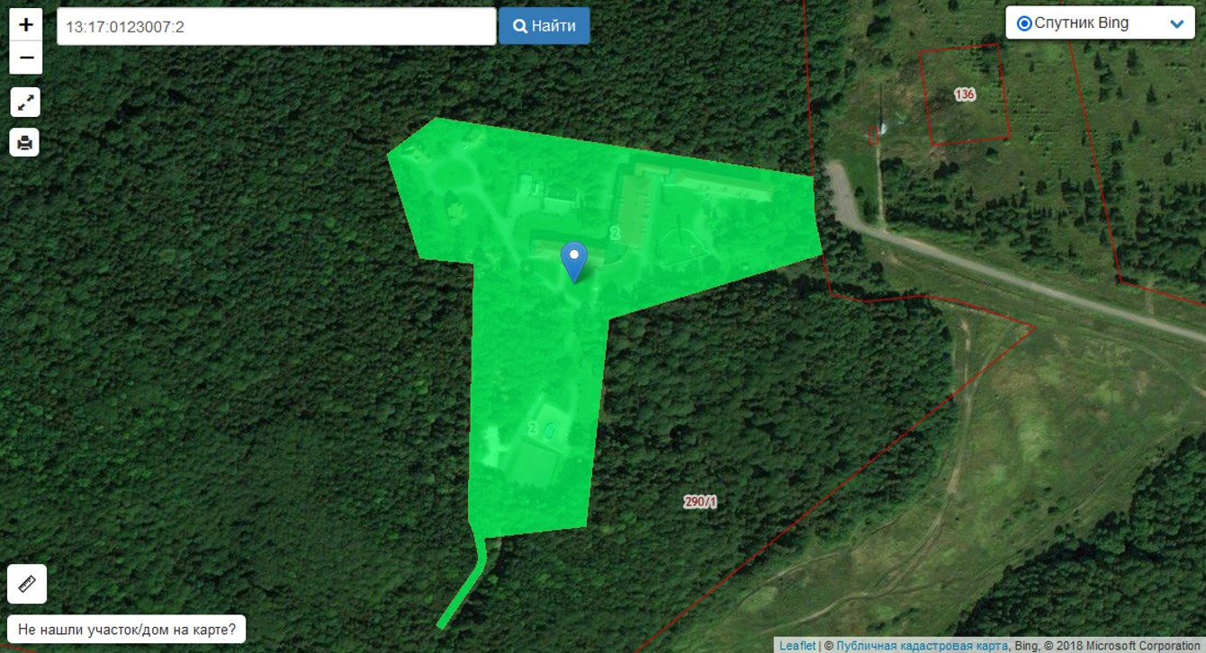

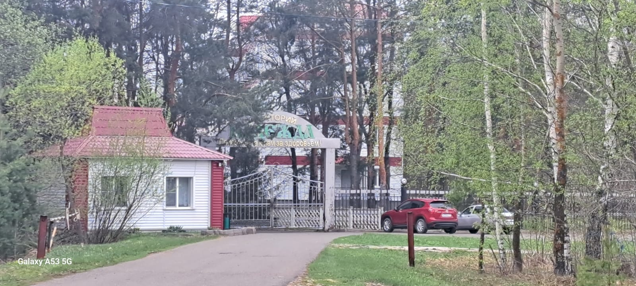

|  |  |
| --- | --- |
| **Общая информация** | |
| **Наименование площадки (здание, участок)** | *Санаторий «Надежда»* |
| **Кадастровый номер** | 13:17:0123007:2 |
| **Адрес объекта** (муниципальное образование, город, населенный пункт) | *Республика Мордовия, Рузаевский район, южнее с. Сузгарье, Шишкеевское лесничество Саранского лесхоза, квартал № 47* |
| **Тип площадки**  Свободные земли Территория незавершенного строительства Складское помещение Производственная база (перечень оборудования) Здание предприятия (наименование) Предприятие целиком (название)  Иное | *Браунфилд*  *Земли населённых пунктов*  *Спальный корпус с теплым переходом -13:17:0116001:1110 (4 этажа), выс.эт. - 14,4 м*  *Лечебно-бытовой корпус - 13:17:0116001:1379 (2 этажа), выс.эт. - 7,2 м* |
| **Площадь земельного участка, га** | *3,6 га* |
| **Площадь объекта капитального строительства (при наличии), м²** | *Спальный корпус с теплым переходом - 1943 м2*  *Лечебно-бытовой корпус - 2049,8 м2* |
| **Форма собственности / Балансодержатель** (федеральная, республиканская, муниципальная, частная) | *Частная собственность* |
| **Вид разрешенного использования** | *Для размещения объектов здравоохранения* |
| **Оценочная стоимость**, тыс. руб. | *3 621 257,76 кадастровая стоимость на 1 января 2022 г.* |
| **Предполагаемые условия привлечения инвестора** (аренда/продажа) | *Аренда, продажа* |
| **Характеристика ранее размещенного объекта** (вид деятельности) | *Ранее объект не размещался* |
| **Возможные направления использования** | *Возможна смена вида разрешенного использования в соответствии с П1 правила земельного пользования* |
| **Инфраструктура** | |
| Наличие газоснабжения на объекте (есть/нет) | *Газоснабжение подключено.* |
| Наличие водоотведения на объекте (есть/нет) | *Водоснабжение подключено.*  *Канализование подключено.*  *Прием стоков определенной концентрации загрязняющих веществ, допустимых к сбросу в централизованную систему канализации.* |
| Электроснабжение (есть/нет) | *Электроснабжение подключено.* |
| Наличие отопления (тепловых сетей) (есть/нет) | *Нет;* |
| **Транспортное сообщение** | |
| Удаленность от автомагистрали, км | *Расстояние до автодороги по ул. Станиславского 0,45 км.*  *Расстояние до фед. трассы Р 158 Нижний Новгород- Саратов (через Арзамас, Саранск, Иссу, Пензу) 22 км.* |
| Удаленность от железной дороги, км | *7 км от ж/д станции «Рузаевка»* |
| Расстояние до г. Саранск, км | *19 км от г. Саранска* |
| Расстояние до центра муниципального образования, в котором находится площадка, км | *Площадка расположена в г. Рузаевка* |
| **Дополнительные преимущества для потенциальных инвесторов** | |
| Входит в границы ТОСЭР «Рузаевка» | *Для резидентов ТОСЭР:*  *Земельный налог – 0% в течение 10 лет;*  *Налог на имущество организаций – 0% в течение 10 лет;*  *Налог на прибыль – 5% первые 5 лет, следующие 5 лет – 10%;*  *Возможность использования льготных займов, предусмотренных для моногородов.* |
| **Контактная информация** | |
| Ответственное лицо  Телефон | *Уляшкина Екатерина Григорьевна –*  *Заместитель Главы района – начальник управления поддержки ТОСЭР, предпринимательства и торговли*  *8(83451)6-30-40*  *Каткова Арина Денисовна – Главный специалист управления поддержки ТОСЭР, предпринимательства и торговли*  *8(83451)6-30-40* |